Lời bàn Mao Tôn Cương về nếp than qua loạt email có sub: TIN VUI- NẾP CẨM - siêu thực phẩm chống ung thư mới
(Theo qui ước xưa nay chữ tím là của hcd tôi viết vào, còn chữ xanh két là trích email của người khác)
Đây là email của một bằng hữu thảy vòng bắt vịt giúp tôi
From: Q Nguyen [mailto:quasfwfr2117@gmail.com]
Sent: Saturday, September 11, 2010 2:15 PM
To: HCD
Subject: Fwd: Fw: Fwd: TIN VUI Fw: NẾP CẨM - siêu thực phẩm chống ung thư mới
Kính anh Đẳng,
Lại một toa thuốc chống ung thư bằng xôi nếp than. Bà con đang rủ nhau ăn sáng xôi nếp than !!!
NMQ
Anh NMQ trích lại một loạt email của các vị kháo nhau ăn nếp than ngừa ung thư sau đây, tôi xoá tên kẻo họ tự ái nhãm.
-----
Subject: Fwd: TIN VUI Fw: NẾP CẨM - siêu thực phẩm chống ung thư mới
Nau xoi nep cam an sang ba con oi
lk
Bay gio breakfast nen an xoi nep than, vua ngon va phong ngua benh va chong map.TN
Câu tôi thấy cần nhắc ngay các bạn đọc bài nầy là có bịnh đái đường thì ăn ít ít thôi nghe.
Dưới đây là trích nguyên văn email nhận được ngay cả chữ hoa hay không hoa. Tôi chỉ chưa thêm lời bạn cho vui bằng chữ màu tím.
Nếp cẩm hay nếp than - siêu thực phẩm chống ung thư mới
“Nếp cẩm (nếp than) rất được ưa chuộng ở châu Á và nay sẽ là siêu thực phẩm hàng đầu tại châu Âu, hơn hẳn quả nam việt quất”, các nhà khoa học Mỹ cho biết.
Các nhà khoa học Mỹ, nghe coi bộ dựa hơi ẩu, vì đâu thấy kể tên ai đâu.
Ngũ cốc này có hàm lượng đường thấp nhưng lại rất giàu chất xơ tốt cho sức khỏe và có các hoạt chất mà có thể giúp chống lại bệnh tim và ung thư, các chuyên gia cho biết.
Sai nếp nào cũng chứa carbohydrate (đường) cao hết. Bịnh đái dường mà tin theo là ngất ngư đó nghe. Ăn vô rồi thử đường trong máu (tại nhà) thì biết liền.
Các nhà khoa học ở ĐH Bang Louisiana đã phân tích mẫu cám của nếp cẩm trồng tại miền Nam nước Mỹ. Họ phát hiện thấy sự tăng cường của chất chống ô-xy hóa anthocyanin.
Chất chống ôxy hóa này chính là nguyên nhân tạo ra màu nâu đen của nhiều loại rau quả, chẳng hạn như quả nam việt quất và hạt tiêu đỏ. Chúng cũng tạo màu sậm cho nếp cẩm.
Nghiên cứu cho thấy chất chống ô-xy hóa tạo màu sậm này sẽ “quét” sạch các phân tử gây hại, giúp bảo vệ thành mạch và ngăn ngừa tổn thương AND mà có thể dẫn tới ung thư.
Sai luôn, không có chuyện quét sạch các phân tử gây hại đâu, làm gì có chuyện quá dễ như vậy.
Nhà khoa học thực phẩm, BS Zhimin Xu cho biết: “Hàm lượng chất chống ôxy hóa anthocyanin trong 1 thìa cám nếp cẩm nhiều hơn 1 thìa nam việt quất mà lại ít đường, giàu chất xơ và vitamin E hơn.
Sai, nếp chứa nhiều đường lắm, ai bị đái đường cũng kinh nghiệm với nó hết. Ngoài ra hỏi thăm các bạn “nam việt quất” là gì, trái quất của nuốc Việt, hay tên trái quất là nam việt quất. Nếu trái quất mọc ở Việt Nam mà viết vậy e phạm thượng.
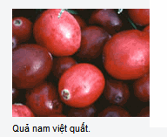
Một webpage trong nước đăng hình trái nầy cũng ghi không hoa. Sao chữ Việt của chúng ta lại bị con dân khinh khi thế nầy? Hay người ta bắt chước người Trung Quốc. Các bạn thức giả làm ơn cắt nghĩa giùm, tôi cứ thắc mắc hoài mấy chữ nầy.
“Nếu nam việt quất giúp tăng cường sức khỏe thì tại sao nếp cẩm hay cám nếp cẩm lại không làm được việc này? Đặc biệt, cám nếp cẩm là loại nguyên liệu kinh tế và giúp tăng cường khả năng hấp thụ các chất chống ô-xy hóa nhất”.
Cách đây cả thế kỷ, nếp cẩm được coi là thức ăn cao quý mà chỉ có vua chúa mới được ăn. Ngày nay, nếp cẩm là nguồn thực phẩm quan trọng trong bữa ăn của nhiều người dân châu Á, trong các món mỳ, sushi và tráng miệng.
Ngộ quá he, ngày nay bất cứ người Việt, người Hoa, người Mỹ hay bất cứ ai … ở vùng có chợ búa Việt Nam cũng đều là vua chúa hết trơn. Sôi nếp than bán cùng khắp, rẻ rề, nhưng dân đái đường đâu dám ơn.
Nhưng các nhà kinh doanh cũng có thể dùng cám nếp cẩm hay các loại cám của ngũ cốc khác để làm ngũ cốc ăn sáng, nước uống, bánh và các thực phẩm tốt cho sức khỏe.
Đố các bạn sao có những bài đề cao gạo lức đề cao nếp than vân vân và vân vân. Câu trả lời ở phần kết luận.
Gạo lức giàu dinh dưỡng hơn gạo trắng bởi vì có hàm lượng vitamin E và các chất chống ô-xy hóa cao hơn. Nhưng theo BS Xu, các loại gạo có màu tím hay đen là tốt cho sức khỏe hơn.
Các nhà khoa học cũng khuyên nên dùng nếp cẩm để làm chất tạo màu thực phẩm, vừa tự nhiên vừa tốt cho sức khỏe. Bởi nhiều nghiên cứu cho thấy 1 số chất tạo màu có thể góp phần gây ra ung thư và các vấn đề liên quan đến hành vi của trẻ.
Nhân Hà
Theo DM

Thưa quí bạn đây công thức hoá học nhóm anthocyanin. Người ta biết rõ lâu đời rồi, và tổng hợp nó dễ dàng.
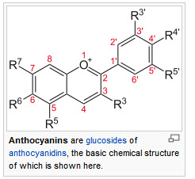
Dưới đây là danh sách những loại trái cây và thực phẩm chứa nhiều chất anthocyanin. Chúng ta không thấy tên nếp than trong đây. có thể người ta bỏ sót, nhưng trái bắp than thì có nhiều anthocyanin nhất cũng chẳng thấy ai nói nó quét sạch mầm móng ung thư cả.
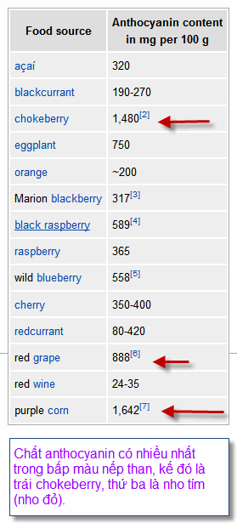
Thưa quí bạn nếu kể về cái chất được đề cao nầy là anthocyanin thì mấy trái nói trên trong hình có nhiều nhất. Và dưới đây là những trái thông thường có khá nhiều chất anthocyanin
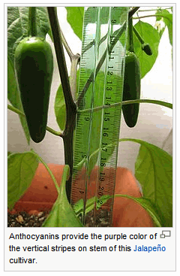
Ớt chín đỏ cũng có nữa.
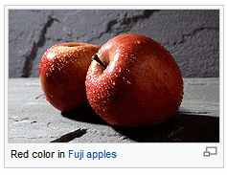
Trái táo đỏ cũng có mà cam huyết cũng có.
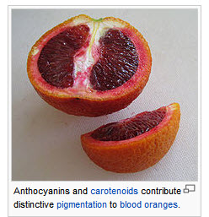
Xin đọc thêm bên dưới những điều liên hệ tới nhóm anthocyanin dùng làm thực phẩm. Con số nho nhỏ các bạn thấy là trích nguồn tham khảo. Thường dân khoa học viết gì thì cũng có chứng cớ, trích từ đâu, do sách nào nói trường nào dạy, không có chuyện nói khơi khơi mà chơi, ai tin bật\y rán chịu như một số bài gởi đi trong email..
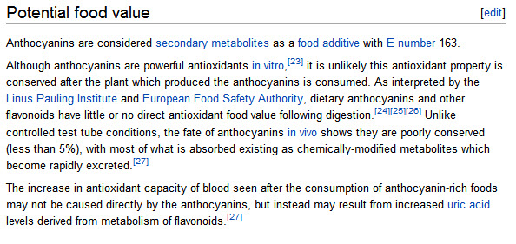

Kết luận: Theo tôi thì trong bài nói vể nếp than chất anthocyanin được đề cao quá đáng, thiếu chi thực phẩm chứa nhiều chất nầy hơn, mắc mớ chi tung một loạt email đề cao gạo, nước gạo lức, rồi nếp than…Thưa các bạn theo tôi thấy đây là một trò quảng cáo quá lố cho một lô “siêu thực phẩm” ăn vô sống đến 300 tuổi đó là những sản phẩm liên hệ tới gạo. Hiện nay có một vài công ty tung ra thị trường nước sữa gạo lức, nước sữa nếp than nước sữa con ba xạo… cho nên chuẩn bị “nhồi sọ” bạn già chúng ta hốt mớ đô la rồi lặn. Nhào nôni là điển hình, lặn mất rồi, nước măng cụt còn kiếm chác lai rai, (tôi có hai bạn là nạn nhân nước năng cục). Ngày nay mấy thứ đồng loại nầy coi bộ chưa khá người ta bèn chế ra “máy in tiền” mới thay thế.
Ngày nay tất cà những chất thông thường đều tổng hợp được, nếu quả thật chất anthocyanin nầy “quét sạch” mầm móng ung thư như quảng cáo thì sao các viện bảo chế cá mập không nhào vô xin phép chánh phủ xin phép U.S.FDA bán viên thuốc chứa chất nầy để hốt bạc. Thưa vì nó chẳng công hiệu chi hết nên đâu xin phép được.
Tôi có nghe qua lời gió đưa rằng hcd là tên nào mà dám xen vào chuyện thuốc men. Người nói đó không phải là dân y khoa đông hay tây đâu, là một tay ngang như đa số quí bạn và tôi. Câu trả lời nhanh là ai có chút lý luận ai có chút hiểu biết thông thường đều nhận biết được đó là những chuyện tào lao, cần chi quí vị trong nghề y học. HCD (12-Sep-10)

